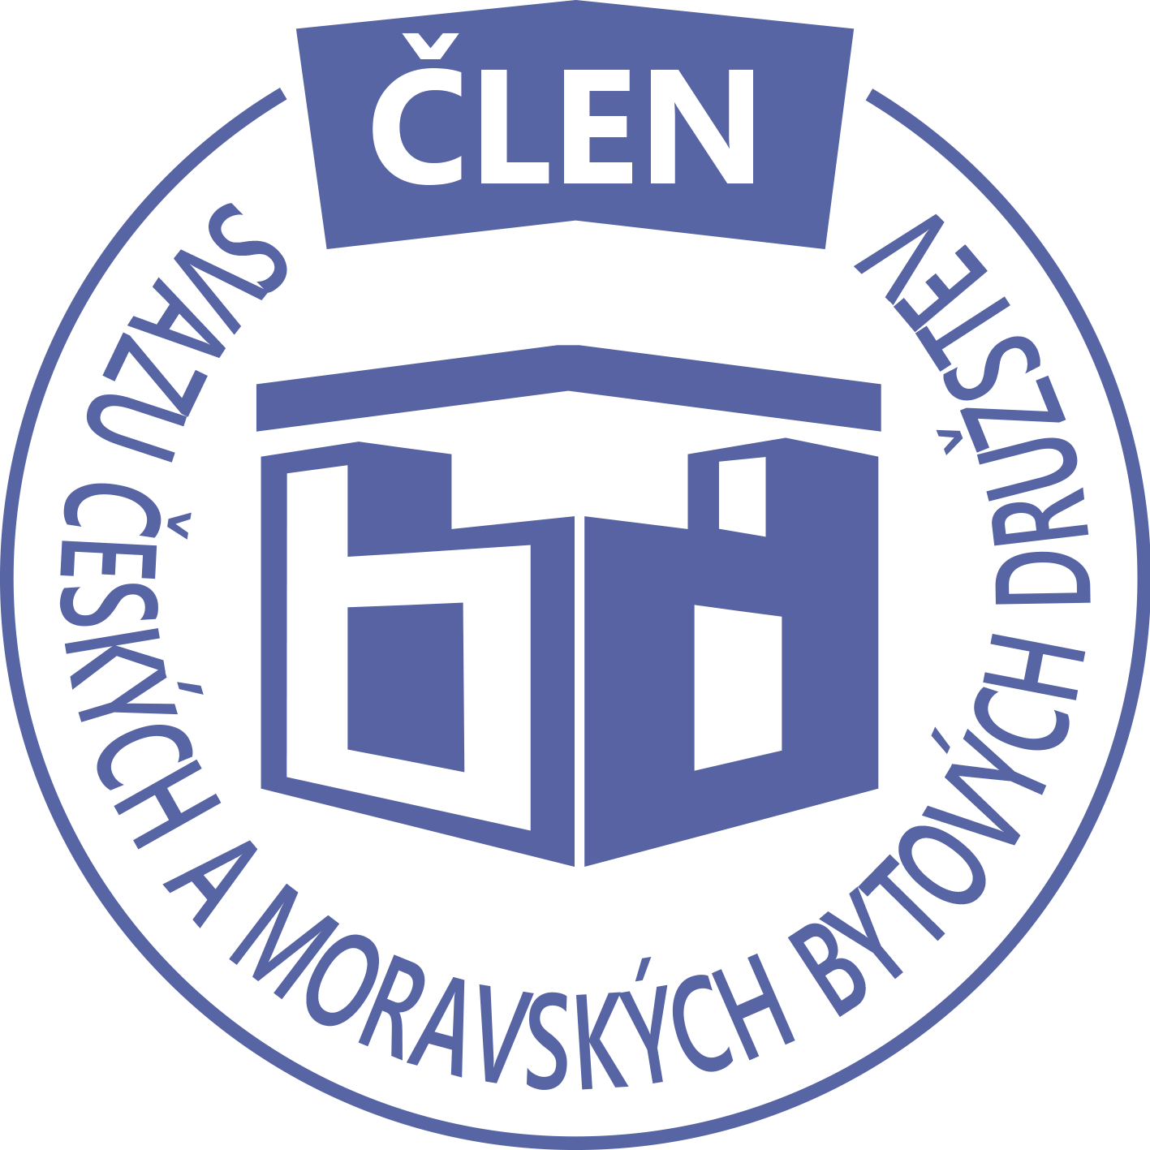STAVEBNÍ BYTOVÉ DRUŽSTVO JABLONNÉ NAD ORLICÍ
Slezská 350, Jablonné nad Orlicí, 561 64, IČO: 13582691, tel.: 725 396 281, sbdjablo@seznam.cz

P O Z V Á N KA
Na jednání představenstva SBD Jablonné nad Orlicí,
které se bude konat 8. 6. 2020 v 17 hodin
v kanceláři SBD Jablonné nad Orlicí, Slezská 350, 561 64 Jablonné nad Orlicí

Program:

1) Schválení programu jednání

2) Kontrola zápisu a úkolů z minulého jednání představenstva

3) Informace z jednotlivých úseků

4) Aktuální záležitosti

5) Různé

Změna programu vyhrazena

Václava Koblížková
Předsedkyně SBD Jablonné nad Orlicí

Zápis č. 4 Usnesení č. 4– 6/2020

z jednání představenstva, konané dne 8. červen 2020 v kanceláři správy SBD.

Přítomní: dle prezenční listiny.

Ad1) jednání představenstva zahájila členka představenstva Martina Gregušová, seznámila přítomné s programem a nechala o něm hlasovat. Program byl jednohlasně schválen.
Ad2) za správu Martina Gregušová informovala přítomné o předání stanov SVJ HS403, schůzka u notářky Mgr Martiny Suchodolové sjednána na 2.7.2020, zatím vše odsouhlaseno.
HS418 Žádost Tomáše Temňáka o převod družstevního bytu do osobního vlastnictví.
HS401 Žádost Kláry Kubínové o převod bytu do osobního vlastnictví.
HS414 Žádost Aleše Fišera o převod družstevní ho bytu do osobního vlastnictví.
HS404 Dotaz Mgr. Martiny Suchodolové na vlastnictví družstevního podílu po zemřelém Josefu Tyčovi.
Dne 31.3.2020 byla provedena kontrola OSSZ Ústí nad Orlicí ohledně plnění povinností v nemocenském pojištění, v oblasti pojistného a povinností v důchodovém pojištění. Bez závad.
Podáno Přiznání k dani z příjmu za rok 2019, zaplacená daň 2 470,-Kč
Stav pokladny 72 239,-Kč, účet u České spořitelny 7 3026 274,-Kč, spořící účet u České spořitelny 2 000 000,-Kč, ČSOB běžný účet 41 893,-Kč, nezaplacené nájemné 6 140,-Kč.
Proběhla revize hydrantů, nahlášené závady v kotelnách HS408 a HS411 zatím neodstraněny.
Ad3) členka představenstva Hana Simonová seznámila přítomné se změnami v členských vztazích
HS403 Smlouva o podnájmu družstevního bytu ev č 147/379 mezi nájemcem Marií Fejklovou nar. 3.5.1947 a podnájemcem Lucií Ročkovou, nar. 15.5.1998. Smlouva seč uzavírá na dobu určitou od 1.5.2020 do 30.4.2022. Nájemce bude byt užívat sám.
HS404 smlouva o podnájmu družstevního bytu ev č 1/411 mezi nájemcem Marií Krocovou, nar. 10.11.1946 a podnájemcem Olgou Jefremencewou, nar 22.7.1964. Smlouva se uzavírá na dobu určitou od 1.7.2020 do 30.6.2022. Spolou s podnájemcem budou byt užívat Gennadij Jefremcew – manžel a Stanislaw Jefremcew - syn.HS 401 Dohoda o převodu členských práv a povinností k družstevnímu bytu ev 8/371 mezi převodcem Petrou Čtvrtečkovou, nar 13.6.1969 a nabyvatelem Klárou Kubínovou, nar. 8.5.1990.
Dohoda nabývá platnosti dne 28.4.2020. V dohodě bylo předloženo řádně podepsané prohlášení o vzájemném vyrovnání.
Ad4) za stavební odbor informovala Martina Gregušová o plánovaných i uskutečněných opravách
HS403 vypořádání pojistné události, zatečení vody.
HS405 Smlouva o dílo na výměnu sklepních oken, Bude provádět firma Drup Lanškroun.
HS416 Smlouva o dílo na výměnu vnitřních dveří ve vestibulu, bude provádět firma Stavona České Libchavy.
HS409 Oznámení o zavedení rozvodů vody do jednotlivých garáží
HS407 Martin Doupal zasklení balkonu
HS402 Stížnost na nedostatečný tlak vody při odběru vody z hydrantu u hřistě. Bylo nutné k vodoměrům dát zpětnou klapku.

Usnesení č. 4-6 / 2020
Představenstvo bere na vědomí:
Ad2) za správu Martina Gregušová informovala přítomné o předání stanov SVJ HS403, schůzka u notářky Mgr Martiny Suchodolové sjednána na 2.7.2020, zatím vše odsouhlaseno.
HS418 Žádost Tomáše Temňáka o převod družstevního bytu do osobního vlastnictví.
HS401 Žádost Kláry Kubínové o převod bytu do osobního vlastnictví.
HS414 Žádost Aleše Fišera o převod družstevní ho bytu do osobního vlastnictví.
HS404 Dotaz Mgr. Martiny Suchodolové na vlastnictví družstevního podílu po zemřelém Josefu Tyčovi.
Dne 31.3.2020 byla provedena kontrola OSSZ Ústí nad Orlicí ohledně plnění povinností v nemocenském pojištění, v oblasti pojistného a povinností v důchodovém pojištění. Bez závad.
Podáno Přiznání k dani z příjmu za rok 2019, zaplacená daň 2 470,-Kč
Stav pokladny 72 239,-Kč, účet u České spořitelny 7 3026 274,-Kč, spořící účet u České spořitelny 2 000 000,-Kč, ČSOB běžný účet 41 893,-Kč, nezaplacené nájemné 6 140,-Kč.
Proběhla revize hydrantů, nahlášené závady v kotelnách HS408 a HS411 zatím neodstraněny.
Ad3) členka představenstva Hana Simonová seznámila přítomné se změnami v členských vztazích
HS403 Smlouva o podnájmu družstevního bytu ev č 147/379 mezi nájemcem Marií Fejklovou nar. 3.5.1947 a podnájemcem Lucií Ročkovou, nar. 15.5.1998. Smlouva seč uzavírá na dobu určitou od 1.5.2020 do 30.4.2022. Nájemce bude byt užívat sám.
HS404 smlouva o podnájmu družstevního bytu ev č 1/411 mezi nájemcem Marií Krocovou, nar. 10.11.1946 a podnájemcem Olgou Jefremencewou, nar 22.7.1964. S,louva se uzavírá na dobu určitou od 1.7.2020 do 30.6.2022. Spolou s podnájemcem budou byt užívat Gennadij Jefremcew – manžel a Stanislaw Jefremcew - syn
.HS 401 Dohoda o převodu členských práv a povinností k družstevnímu bytu ev 8/371 mezi převodcem Petrou Čtvrtečkovou, nar 13.6.1969 a nabyvatelem Klárou Kubínovou, nar. 8.5.1990.
Dohoda nabývá platnosti dne 28.4.2020. V dohodě bylo předloženo řádně podepsané prohlášení o vzájemném vyrovnání.
Ad4) za stavební odbor informovala Martina Gregušová o plánovaných i uskutečněných opravách
HS403 vypořádání pojistné události, zatečení vody.
HS405 Smlouva o dílo na výměnu sklepních oken, Bude provádět firma Drup Lanškroun.
HS416 Smlouva o dílo na výměnu vnitřních dveří ve vestibulu, bude provádět firma Stavona České Libchavy.
HS409 Oznámení o zavedení rozvodů vody do jednotlivých garáží
HS407 Martin Doupal zasklení balkonu
HS402 Stížnost na nedostatečný tlak vody při odběru vody z hydrantu u hřistě. Bylo nutné k vodoměrům dát zpětnou klapku.

20.9.1976. Dohoda seč uzavírá na dobu určitou do 28.2.2022. Spolu s podnájemcem budou byt užívat Maxim Skyva, nar. 17.9.2004 a Lukáš Faltýnek, nar. 18.1.2010 – děti
HS 417 Vyrozumění o provedeném vkladu do katastru nemovitostí o převodu vlastnického práva k bytu ev č 7/616 mezi Faltusovou Ludmilou, nar. 18.2.1930 a nabyvatelkou Vackovou Alenou, nar. 20.10.1968.
Ad4) v sekci různé informoval předsedkyně představenstva členy o dotazu exekutora ohledně vlastnictví bytu Libora Jošta
Byl předložen plán práce představenstva SBD a Kontrolní komise
Stanoven termín shromáždění delegátů na 18.6.2020
Ad5) členka představenstva Martina Gregušová informovala členy představenstva za správu SBD.
Stav pokladny 252 315,-Kč, účet u České Spořitelny 6 267 198,-Kč, spořicí účet u ČSOB 2 000 000,-Kč, ČSOB běžný účet 37 315,-Kč

Předsedkyně schvaluje:
HS403 Smlouva o podnájmu družstevního bytu ev č 147/379 mezi nájemcem Marií Fejklovou nar. 3.5.1947 a podnájemcem Lucií Ročkovou, nar. 15.5.1998. Smlouva seč uzavírá na dobu určitou od 1.5.2020 do 30.4.2022. Nájemce bude byt užívat sám.
HS404 smlouva o podnájmu družstevního bytu ev č 1/411 mezi nájemcem Marií Krocovou, nar. 10.11.1946 a podnájemcem Olgou Jefremencewou, nar 22.7.1964. S,louva se uzavírá na dobu určitou od 1.7.2020 do 30.6.2022. Spolou s podnájemcem budou byt užívat Gennadij Jefremcew – manžel a Stanislaw Jefremcew - syn
.

Příští jednání představenstva se koná 7.9. 2020

Předběžné datum na Shromáždění delegátů 24.9.2020

Zapsala: Hana Simonová .
Příloha: 1. prezenční listina

